  - 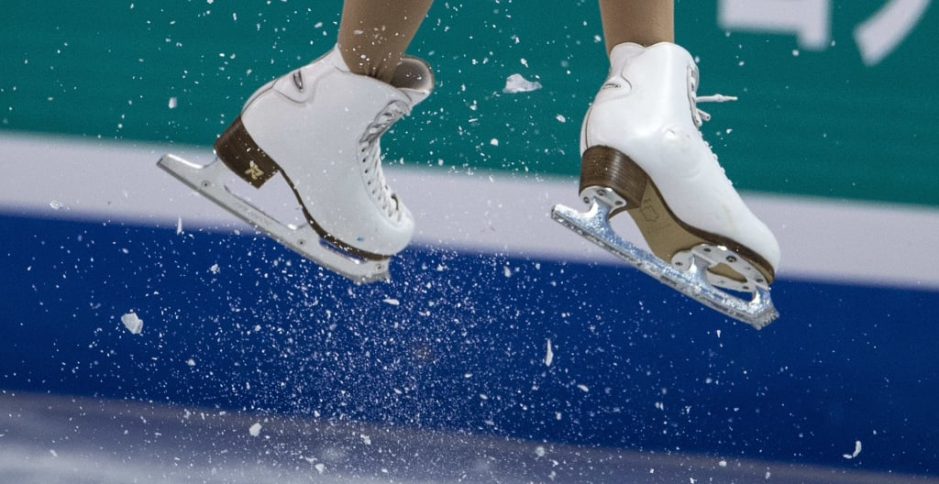

  - Skridskoslipning

Vi lämnar till Anjelica Nilsson.
Hon samlar ihop så det är ca 4-6st per tillfälle.

Vi betalar med Swish till 070-328 68 01 Malin Nilsson eller kontant till Anjelica, så slipar hennes pappa.

